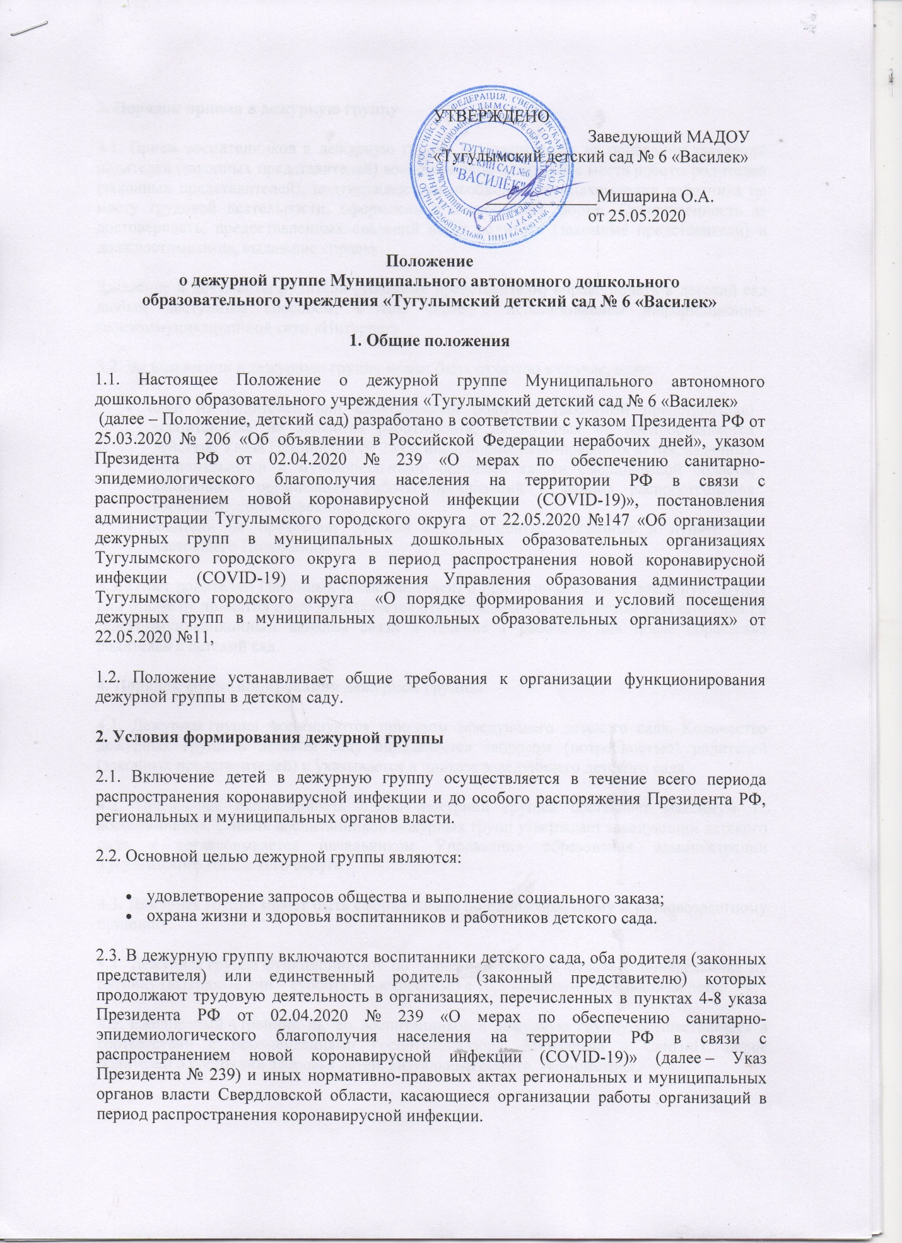

|  |  |
| --- | --- |
|  | УТВЕРЖДЕНО  Заведующий МАДОУ «Тугулымский детский сад № 6 «Василек»   _____________Мишарина О.А.  от 25.05.2020 |

**Положение**  
**о дежурной группе Муниципального автономного дошкольного**  
**образовательного учреждения «Тугулымский детский сад № 6 «Василек»**

**1. Общие положения**

1.1. Настоящее Положение о дежурной группе Муниципального автономного дошкольного образовательного учреждения «Тугулымский детский сад № 6 «Василек»

(далее – Положение, детский сад) разработано в соответствии с указом Президента РФ от 25.03.2020 № 206 «Об объявлении в Российской Федерации нерабочих дней», указом Президента РФ от 02.04.2020 № 239 «О мерах по обеспечению санитарно-эпидемиологического благополучия населения на территории РФ в связи с распространением новой коронавирусной инфекции (COVID-19)», постановления администрации Тугулымского городского округа от 22.05.2020 №147 «Об организации дежурных групп в муниципальных дошкольных образовательных организациях Тугулымского городского округа в период распространения новой коронавирусной инфекции (COVID-19) и распоряжения Управления образования администрации Тугулымского городского округа «О порядке формирования и условий посещения дежурных групп в муниципальных дошкольных образовательных организациях» от 22.05.2020 №11,

1.2. Положение устанавливает общие требования к организации функционирования дежурной группы в детском саду.

**2. Условия формирования дежурной группы**

2.1. Включение детей в дежурную группу осуществляется в течение всего периода распространения коронавирусной инфекции и до особого распоряжения Президента РФ, региональных и муниципальных органов власти.

2.2. Основной целью дежурной группы являются:

* удовлетворение запросов общества и выполнение социального заказа;
* охрана жизни и здоровья воспитанников и работников детского сада.

2.3. В дежурную группу включаются воспитанники детского сада, оба родителя (законных представителя) или единственный родитель (законный представителю) которых продолжают трудовую деятельность в организациях, перечисленных в пунктах 4-8 указа Президента РФ от 02.04.2020 № 239 «О мерах по обеспечению санитарно-эпидемиологического благополучия населения на территории РФ в связи с распространением новой коронавирусной инфекции (COVID-19)» (далее – Указ Президента № 239) и иных нормативно-правовых актах региональных и муниципальных органов власти Свердловской области, касающиеся организации работы организаций в период распространения коронавирусной инфекции.

**3. Порядок приема в дежурную группу**

3.1. Прием воспитанников в дежурную группу осуществляется на основании заявлений родителей (законных представителей) воспитанников и справки с места работы родителей (законных представителей), подтверждающей необходимость нахождения работника по месту трудовой деятельности, оформленной в свободной форме. Ответственность за достоверность, предоставленных сведений несут родители (законные представители) и должностные лица, выдавшие справку.

Заявление и документы родители (законные представители) вправе подать в детский сад любым доступным способом, в том числе с использованием информационно-телекоммуникационной сети «Интернет».

3.2. Во включении в дежурную группу может быть отказано в случае, если:

* один из родителей или единственный родитель (законный представитель) воспитанника не являются работниками, на которых не распространяется действие Указа Президента № 239 и иных нормативно-правовых актов, изданных региональными и муниципальными органами власти Свердловской области, касающиеся организации работы организаций в период распространения коронавирусной инфекции;
* родители не представят детский сад документы, указанные в пункте 3.1 настоящего Положения.

3.3. Ответ родителям (законных представителей) о принятии ребенка в дежурную группу или отказе от принятия в нее направляется ответственным специалистом детского сада по телекоммуникационным каналам связи в течение 1 рабочего дня после обращения родителей в детский сад.

**4. Порядок функционирования дежурной группы**

4.1. Дежурная группа формируются приказом заведующего детского сада. Количество дежурных групп в детском саду определяется запросом (потребностью) родителей (законных представителей) и указывается в приказе заведующего детского сада.

4.2. Предельная наполняемость одной дежурной группы составляет максимум 12 воспитанников. Список воспитанников дежурных групп утверждает заведующий детского сада и согласовывается начальником Управления образования администрации Тугулымского городского округа .

4.3. Дежурная группа может быть сформирована по одновозрастному и разновозрастному принципу.

4.4. Дежурная группа функционируют по 5-дневной рабочей неделе с понедельника по пятницу (выходные дни – суббота и воскресенье) с 10,5 -часовым пребыванием детей.

4.5. Ежедневный утренний прием воспитанников в дежурную группу осуществляется в соответствии с рекомендациями Роспотребнадзора, Минздрава и СанПиН: опрос родителей о состоянии здоровья детей, визуальный осмотр, термометрия.

4.6. Работниками детского сада ведется ежедневный учет посещения воспитанниками, поступающими в дежурные группы.

4.7. Воспитанники дежурной группы обеспечиваются питанием в соответствии с утвержденным меню.

4.8. Образовательная и воспитательная деятельность, присмотр и уход за детьми в дежурной группе осуществляется в соответствие с режимом дня, основной образовательной программой детского сада, действующими санитарно-эпидемиологическими правилами и нормами, с учетом возраста воспитанников.

4.9 Образовательная и воспитательная деятельность воспитанников дежурной группы осуществляется только в групповой ячейке и на территории, закрепленной за дежурной группой. Проведение занятий в музыкальном зале для воспитанников дежурной группы не допускается.

4.10. Дежурная группа функционируют с учетом необходимых санитарно-гигиенических, противоэпидемических условий, а также соблюдения правил пожарной безопасности и антитеррористической защищенности.

**5. Права участников дежурной группы**

5.1. Работники детского сада, отвечающие за утренний прием вправе:

* не принимать в детский сад воспитанников с признаками катаральных явлений, явлений интоксикации, температурой, отклоняющейся от нормальной, иными признаками заболевания;
* интересоваться у родителя (законного представителя) о состоянии здоровья детей при проведении утреннего осмотра;
* вести мониторинг состоянии здоровья детей в течение всего времени пребывания в детском саду;
* проводить разъяснительную работу с родителями (законными представителями) воспитанников о соблюдении правил личной гигиены и профилактике инфекционных заболеваний.

5.2. Родители (законные представители) воспитанников, вправе:

* интересоваться проведением образовательной и воспитательной деятельности, присмотром и уходом в период нахождения ребенка в детском саду;
* получать информацию от работников детского сада о состоянии здоровья своего ребенка.

**6. Порядок прекращения работы дежурной группы**

6.1. Функционирование дежурной группы прекращает (приостанавливает) приказом заведующий детского сада, в случае положительных изменений эпидемиологической ситуации в регионе, на основании нормативно-правовых актов региональных и муниципальных органов власти.